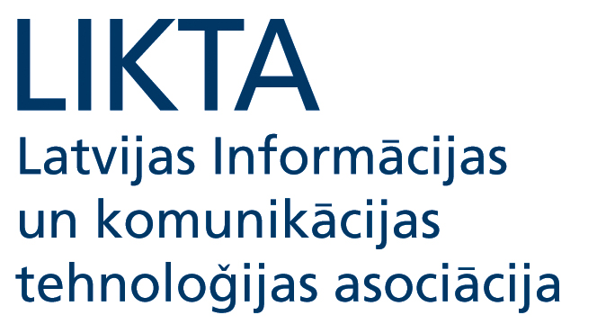

Informācija medijiem

„Inovatīvās tehnoloģijas NVO līderiem”
Konkurss nevalstiskajām organizācijām

Lai veicinātu un atbalstītu nevalstisko organizāciju dalībniekus un vadītājus apgūt e-prasmes un savā darbā izmantot inovatīvas tehnoloģijas, LIKTA Latvija@Pasaule iniciatīvas ietvaros sadarbībā ar Microsoft Latvia un biedrību „Latvijas Pilsoniskā alianse” izsludina konkursu nevalstiskajām organizācijām - „Inovatīvās tehnoloģijas NVO līderiem”.

Konkursa mērķis ir veicināt NVO pozitīvo publicitāti, iesaisti pilsoniskās sabiedrības jautājumu risināšanā un atbalstīt NVO līderu interesi par informācijas un komunikācijas tehnoloģiju iespēju izmantošanu savā darbā, veicināt moderno komunikācijas līdzekļu un prezentācijas rīku izmantošanu NVO popularizēšanā un sekmēt NVO efektīvu darbu, kā arī veicināt sadarbību un informācijas apmaiņu Latvijā un starptautiski.

Konkurss tiek izsludināts divās kategorijās:
1) prezentācija par savu NVO, kas veidota MS PowerPoint vai Movie Maker vidē;
2) NVO mājas lapas (koplietošanas vides), kas veidotas Windows Live vidē.

Pretendenti savus pieteikumus var iesniegt no 2010.gada 1.februāra līdz 2010.gada 1.aprīlim. Ar konkursa nolikumu aicinām iepazīties www.latvijapasaule.lv, www.likta.lv mājas lapās un Latvijas NVO vortālā www.nvo.lv

Konkursa uzvarētāji tiks paziņoti NVO līderiem organizētā konferencē 12. maijā.

Papildu informācija:
Māra Jākobsone, LIKTA viceprezidente, Zane Pīzele, Latvija@Pasaule mācību centra direktore t. 67311821, office@likta.lv, www.latvijapasaule.lv
________________________________________________________________________
Par LIKTA. Latvijas Informācijas un komunikācijas tehnoloģijas asociācija (LIKTA) – profesionāla nevalstiska organizācija, kas izveidota 1998. gadā (LITTA) un aptver visu Latvijas IKT nozari − elektroniku, datoru aparatūru un programmatūru, telekomunikācijas un pakalpojumu sniedzējus. LIKTA mērķis ir veicināt informācijas sabiedrības izveidi un nozares attīstību Latvijā. Plašāka informācija par asociāciju: www.likta.lv.
Par Microsoft Unlimited Potential
Microsoft Unlimited Potential - Sabiedrības tehnoloģiju prasmju attīstības programma ir globāla sabiedriska mācību programma, kuras mērķis ir likvidēt digitālās nevienlīdzības plaisu sabiedrībā un veicināt katra indivīda iespējas darba tirgū, uzlabojot prasmes darbā ar tehnoloģijām. Programmas ietvaros Microsoft atbalsta sabiedriskos IT mācību centrus, piedāvājot kompleksus risinājumus – finansējumu apmācībām, programmatūras dāvinājumus un specializētas mācību programmas.
LIKTA
Tālr: 67311821
e-mail: office@likta.lv
www.latvijapasaule.lv

